Lampiran 7. Dokumentasi Penelitian

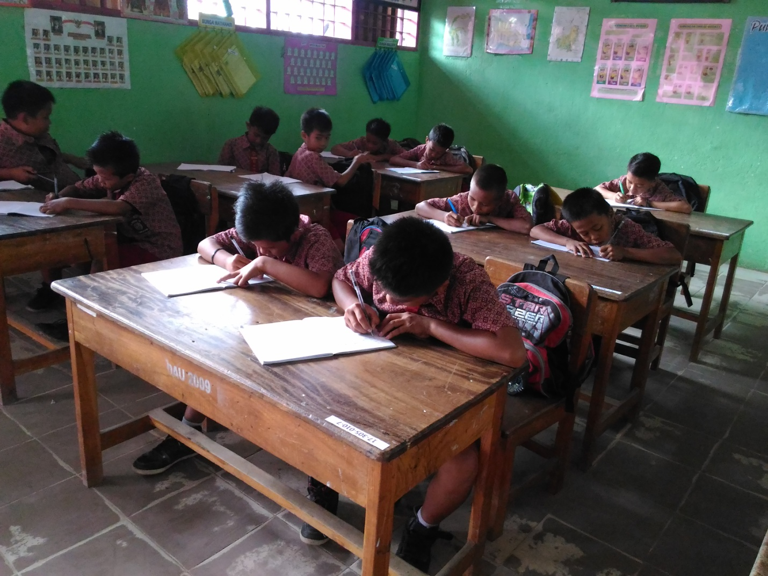
Gambar 1.Siwa kelas VB mengerjakan soal pretest

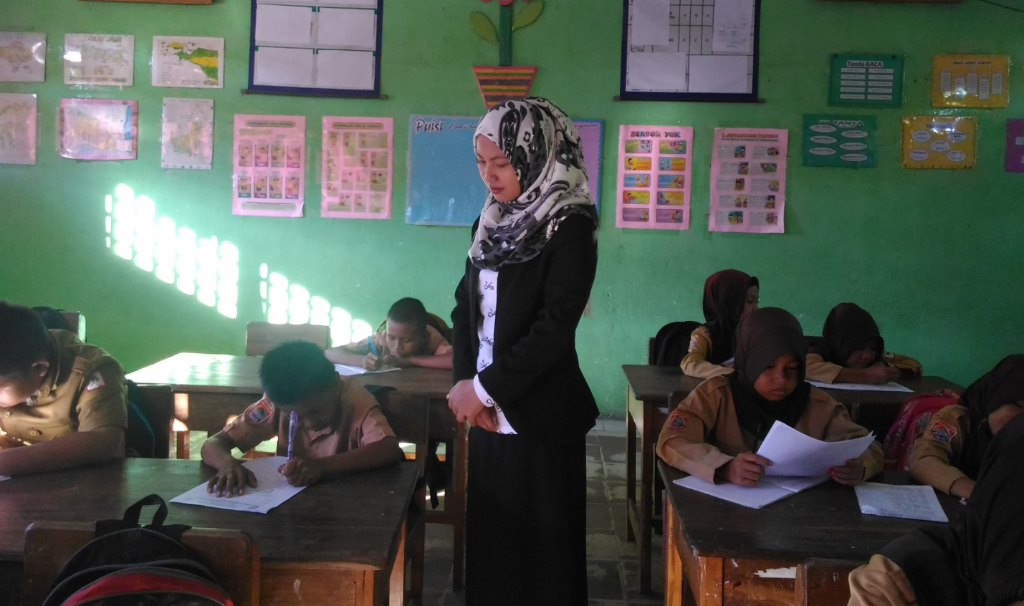
Gambar 2.Siswa kelas VB mengerjakan soal posttest
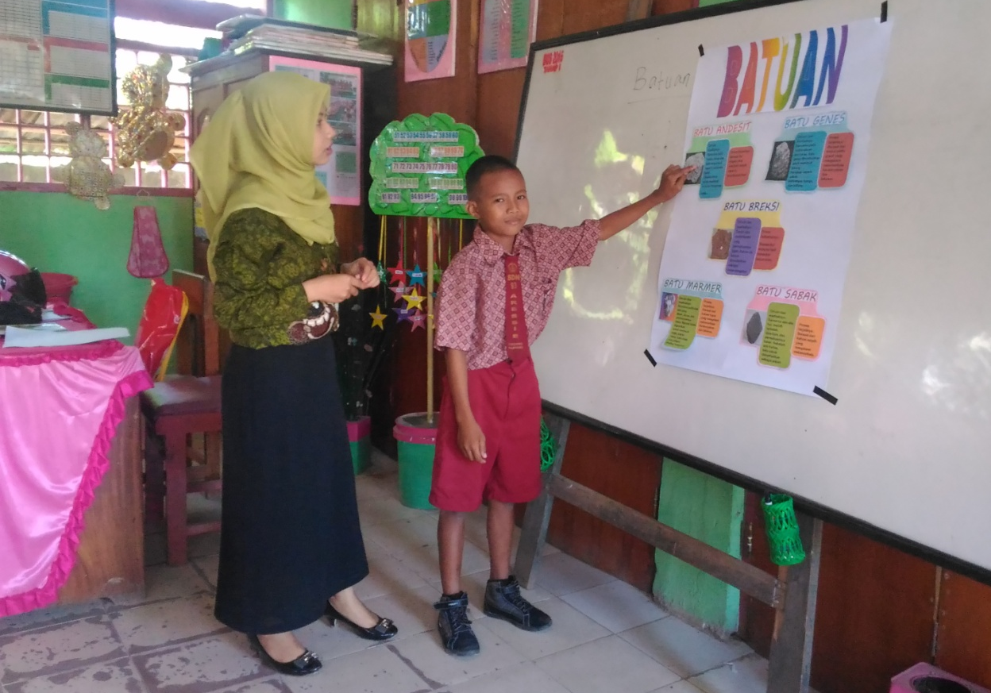
Gambar 3. Siswa kelas VB diajar menggunakan media gambar

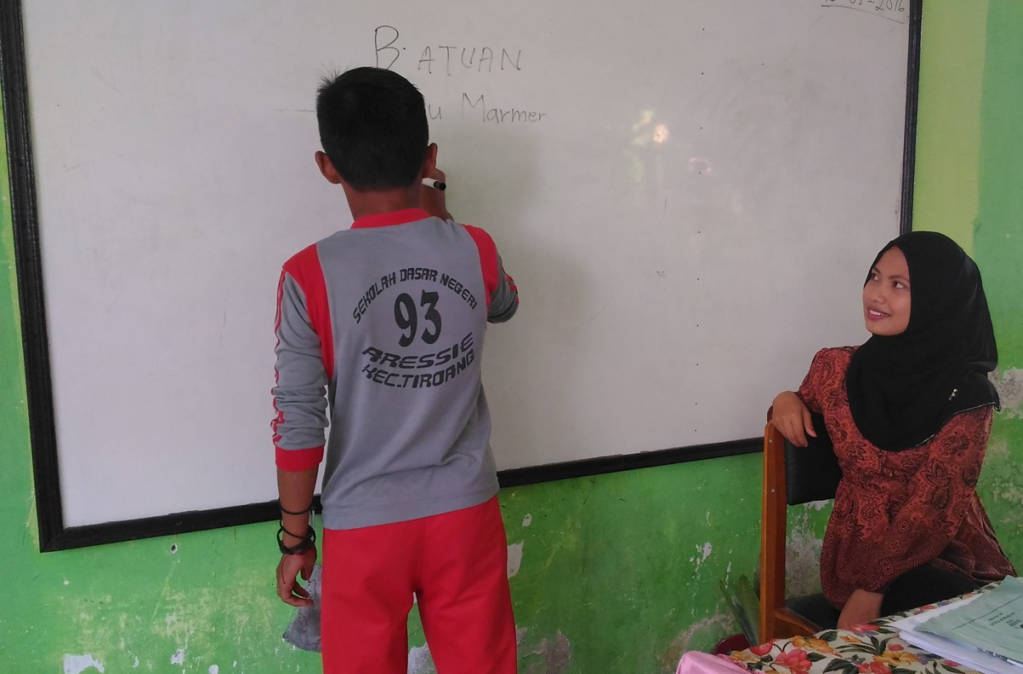
Gambar 4. Siswa kelas VA diajar tanpa menggunakan media
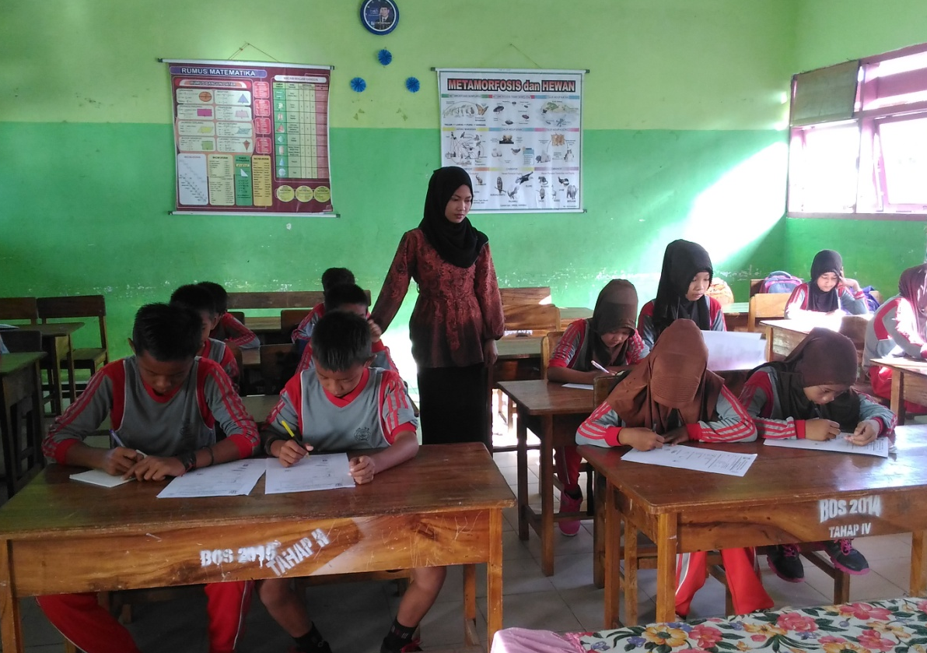

Gambar 5. Siswa kelas VA mengerjakan soal Pretest

Gambar 6.Siswa kelas VA mengerjakan posttest
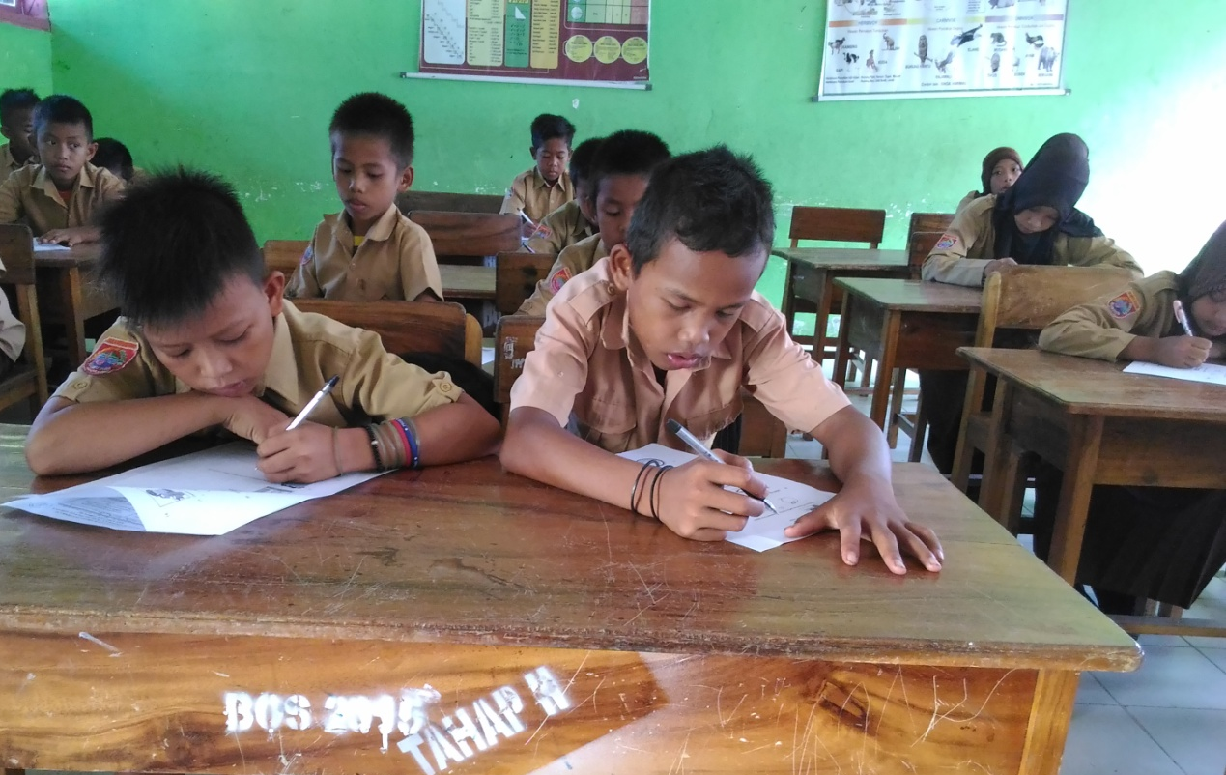

Gambar 7. Foto bersama wali kelas VB
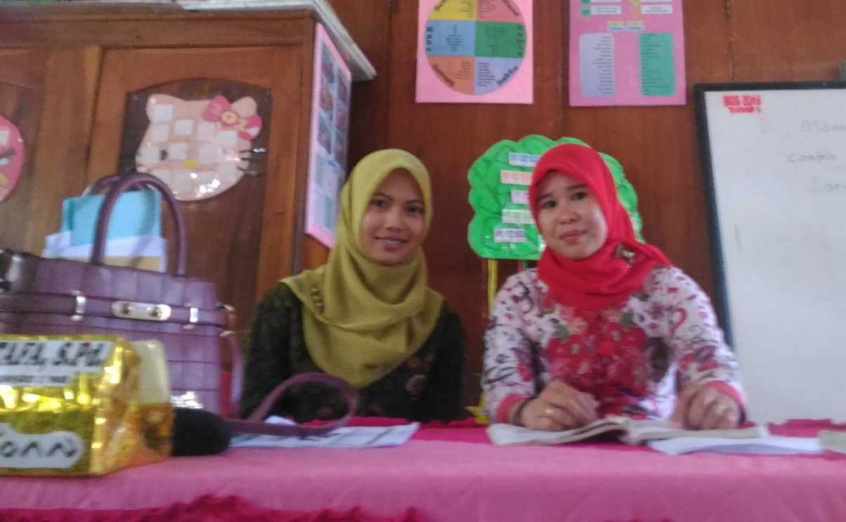

Gambar 8.Foto bersama wali kelas VA
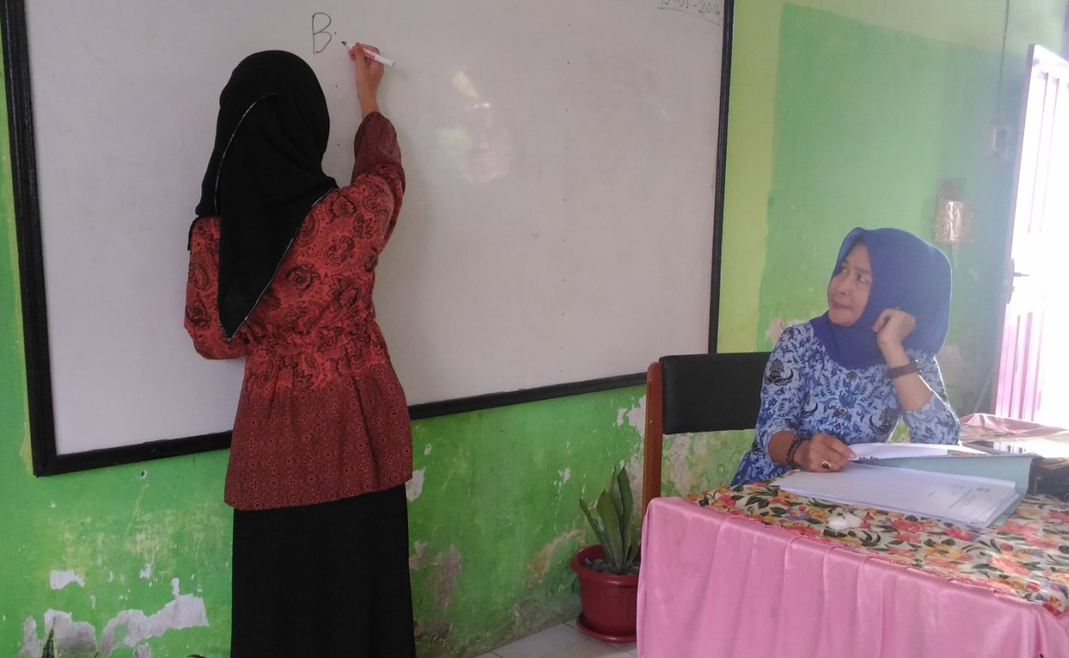

Gambar 9. Foto kepala sekolah SDN 93 Tiroang
